Année 2019 | Travail collaboratif avec le processus BIM en projet  Niveau : Section Bts Bâtiment, 2ème année  Activité : en Projet – Début du premier semestre.  Niveaux taxonomiques BIM: 1, 2 et 3 selon applications  Auteur : stephane.hedouin@ac-caen.fr
Ces documents sont réalisés dans un but pédagogique à partir des connaissances du moment et des logiciels ou applications accessibles à tous à la date du 15/03/2019. Toutes les propositions d’amélioration sont les bienvenues.
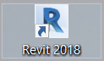

- Problématique : Élaborer un plan de « Coffrage-Etaiement » d’une dalle pleine avec plusieurs solutions constructives matériels.
- Prérequis : savoir utiliser le progiciel PCMO
- Mise en situation : Choisir un système constructif pour réaliser les planchers d’un projet.
*Compétences visées :
C8 – Etablir les procédés de réalisation.
C9 – Elaborer le processus de réalisation d’un ouvrage.
Résultats attendus :
- 1 Analyse du plan de phasage du R+1 réaliser sur PCMO en 3D (consultation simple des documents et de la maquette numérique avec son Viewver)
- 1 Etude de conception « Coffrage-Etaiement-Nomenclature » 2D-3D avec la solution matériel « DOKA 1-2-4 »
- 1 Etude de conception de « Coffrage-Etaiement-Nomenclature » 2D-3D avec la solution matériel « PERI - GRIDFLEX »
*réf./bts bâtiment :
Support : « Construction de 30 Logements à Caen-Carpiquet ».
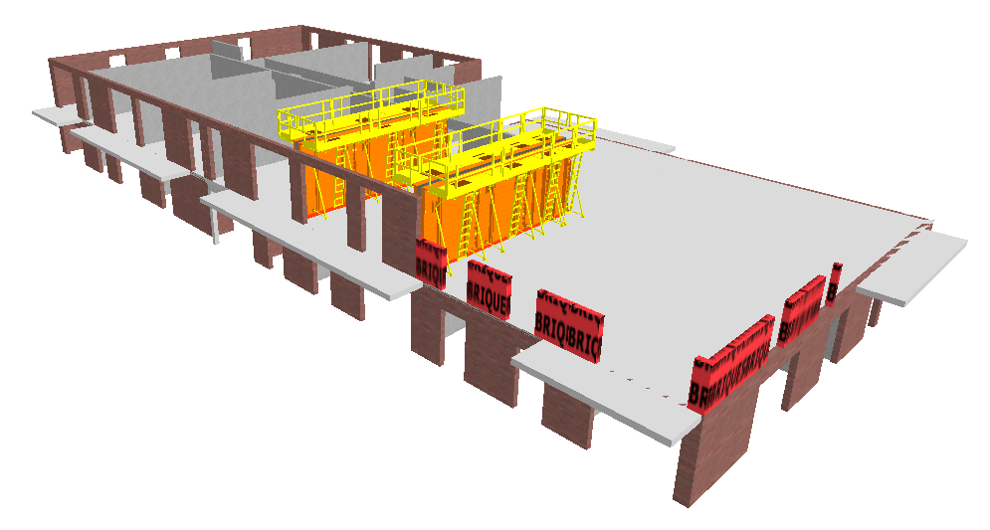
Résultat 1 analyse : Aperçu d’un extrait du plan de phasage du R+1 (voiles intérieurs en BA et murs extérieurs en maçonnerie brique montée en deux étapes)
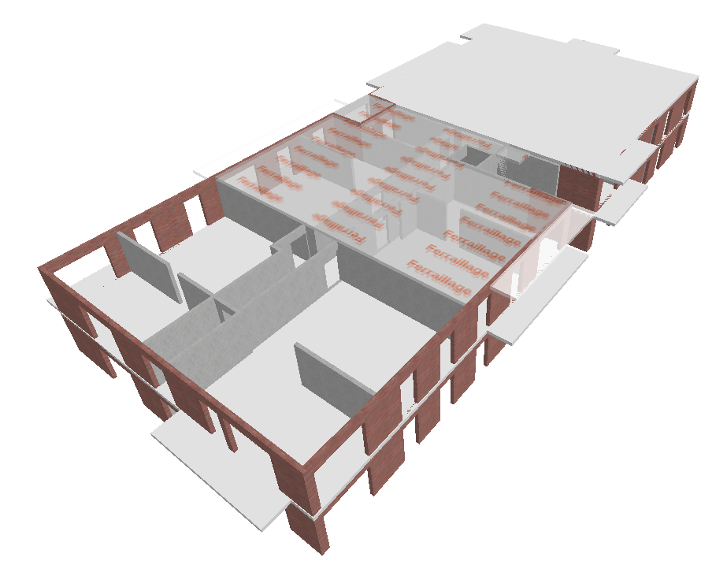
2
1
3
Résultat 2 analyse : Aperçu des trois zones de découpage pour réaliser les planchers du R+1
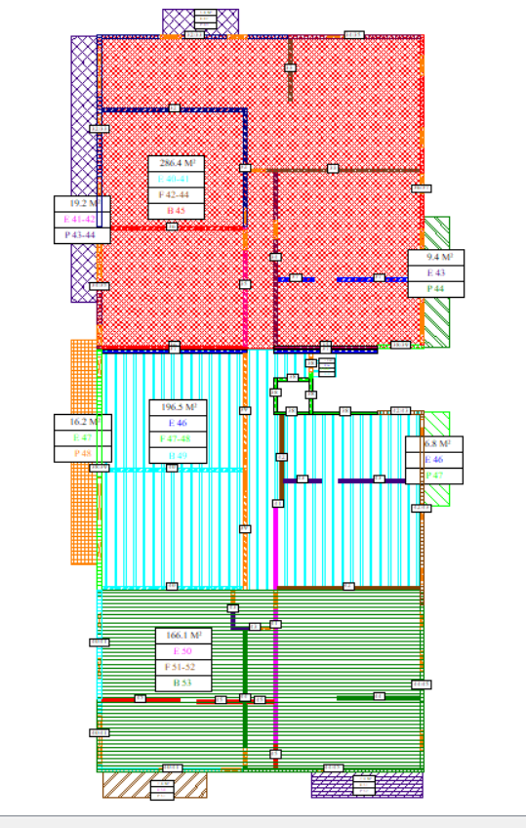
Résultat 3 Phasage détaillé des dalles du R+1
Remarque préliminaire :
Pour cette application, nous fournissons le dossier complet du phasage « Plancher-Voiles » de cette opération de 30 logements qui s’appelle « Carpiquet - Coffrage outils dalles » déjà réalisé avec le logiciel PCMO.
Dans un premier temps, il s’agira de Copier-Coller ce dossier type PCMO ayant cette arborescence classique :
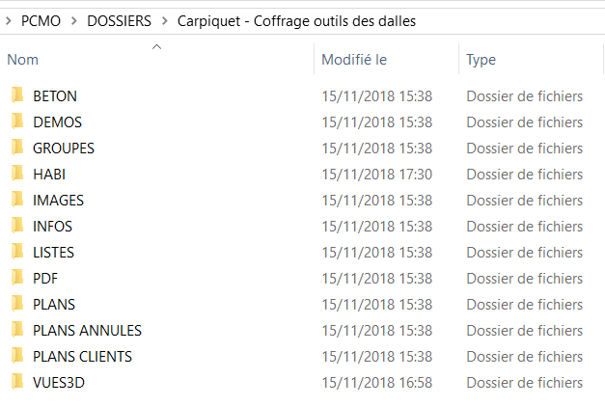
Définition des contenus de chaque dossier de projet (rappel pour mémoire)

BETON | Contient les plans d’études (structures béton)
DEMOS | Contient les démonstrations (présentation des études avec viewer 2D et 3D)
GROUPES | Contient tous les groupes du dossier
HABI | Contient les différentes propositions d’habillage (banchage, coffrage de dalle, protections…)
IMAGES | Contient les différentes images utilisées
INFOS | Contient les informations saisies lors de la création du dossier
LISTES | Contient les différentes listes (listes de plans, listes de matériels…)
PDF | Permet de conserver des plans au format PDF
PLANS | Contient les plans
PLANS ANNULES | Permet de conserver les plans annulés
PLANS CLIENTS | Permet de joindre au dossier les plans du client (Autocad…)
VUES3D | Contient les fichiers 3D

>>> Revenons au dossier qui nous intéresse…

Opération Copier-Coller de ce dossier sur votre station de travail personnel où vous avez installé le logiciel PCMO :
Pour cela avec Windows, rechercher le répertoire « Dossiers » de PCMO et coller ce nouveau dossier « Carpiquet - Coffrage outils dalles » dans ce répertoire où l’on trouvera tous vos dossiers déjà traités avec PCMO.

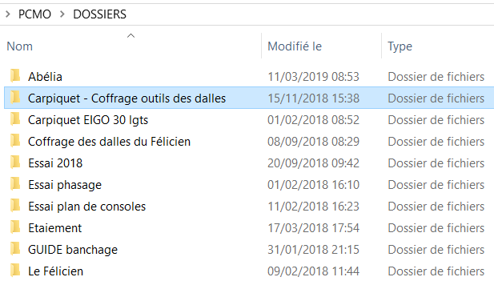
Exemple d’arborescence sur disque personnel d’un utilisateur de PCMO

- Lancer maintenant le logiciel PCMO

LA GESTION PAR DOSSIER
Aller sur Plan – Gestion des dossiers – Sélectionner le dossier « Carpiquet – Coffrage outils dalles »
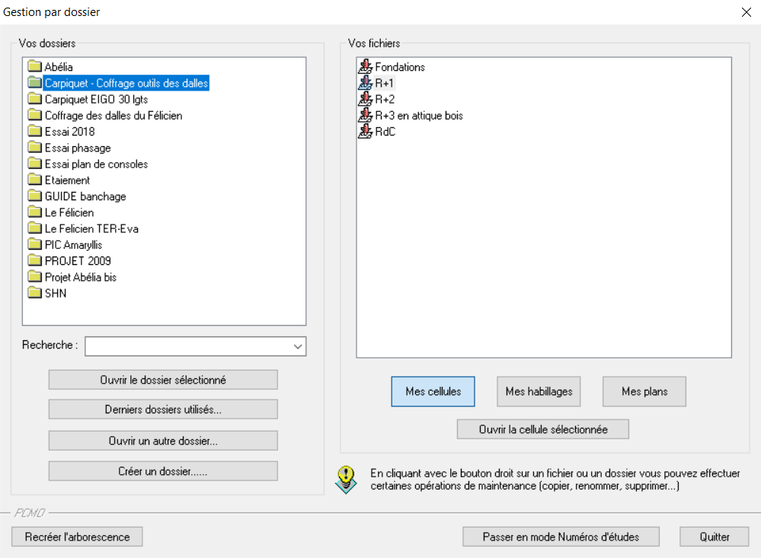

Pour information, cette boîte de dialogue qui correspond à « l’Explorateur » de PCMO, va vous permettre de parcourir les différents dossiers (chantiers) créés, d’en créer de nouveaux, ainsi que d’ouvrir les différents fichiers (plans d’étude, plans et habillages). Par défaut, le logiciel propose toujours de créer le nouveau dossier.

LISTE DES RACCOURCIS CLAVIER pour ce logiciel (encore un petit rappel très utile)

Echap | Sortir d’une fonction
S | Sélection
Z | Zoom
E | Super zoom (uniquement pour les grands formats)
A | Zoom arrière
M | Rappeler la mémoire courante
: ou / | Créer un texte
T | Rappeler le dernier texte créé
R | Rafraîchir la zone de dessin
B | Bibliothèques
G | Import groupe
C | Cacher différents éléments du plan
I | Pour isoler un type d’élément
Suppr | Supprimer des éléments
ESPACE | Rappeler la dernière commande utilisée
F1 | Aide
F2 | Enregistrement rapide du fichier
F3 | Ouvrir le dernier plan ou plan d’étude enregistré
F4 | Ouvrir la dernière proposition d’habillage enregistrée
F5 | Régénérer l’affichage
X | Tracé horizontal
Y | Tracé vertical
D | Tracé oblique en x et y
F | Ajouter une flèche à l’extrémité du dernier segment d’une ligne
P | Ajouter un point à l’extrémité du dernier segment d’une ligne
V | Pour Voir tout (décocher, équivalent de Cacher + rien)
←↑→↓ | Tracé orthogonal jusqu’à la position du curseur
↑↓ | Incrémenter ou décrémenter le(a) dernier(e) chiffre (lettre) d’un texte en cours
Pavé numérique | Rappeler les mémoires de 1 à 9

Rappel des commandes :

Pour Copier un groupe d’élément d’un plan à l’autre :
Ouvrer le plan où se situent les éléments (groupe) à copier,
- Faites une fenêtre de sélection,
- Taper « S »
- Sélectionner « Groupe » dans le menu de droite,
- Appuyer sur la touche « M » pour mettre en mémoire,
- Choisir un point d’insertion,
- Ouvrir maintenant le plan où vous souhaitez copier ce groupe d’éléments,
- Rappel de la touche « M »,
- Copier à l’endroit que vous souhaitez sur le plan,
- Enregistrer.

Pour Cacher un groupe d’élément pour le déplacer par la suite
Ouvrer le plan où se situent les éléments (groupe) à copier,
- Taper « C » et cliquer sur tout, puis dans la liste rouge, taper sur « Grues »
- Créer un Groupe et déplacer ce groupe où vous le souhaiter.
- Taper « V » pour revoir l’ensemble des éléments.

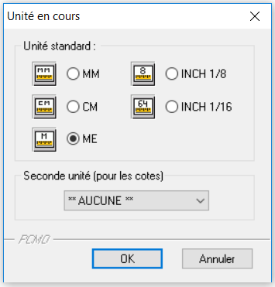
Pour Vérifier l’échelle

- Choisir Format + Unités en cours tout en « mètre »

Description des documents fournis dans le dossier support de notre étude :

Dans ce dossier « Carpiquet – Coffrage outils des dalles », sur la boîte « Mes cellules » vous disposer de tous les plans 3D béton représentant les différents niveaux de ce projet importés par ifc.

Remarque : La méthode d’importation par ifc avait déjà été expliqué sur le tutorial « Formation PIC 2018 » déposé en mars 2018 sur le site Eduscol/BIM.

- Cliquer sur l’un des plans, le RdC par exemple et vous vous obtiendrez ce plan béton du RdC :
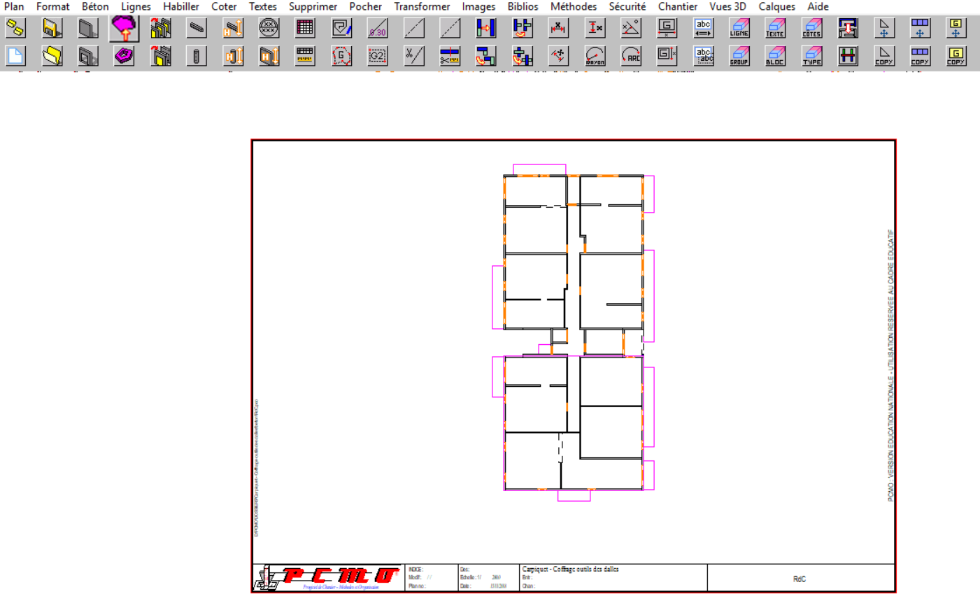
- Cliquer sur l’aperçu 3D

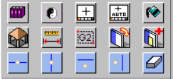

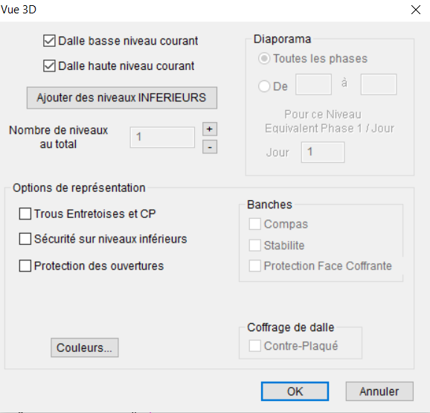

Valider « OK » et vous obtiendrez la vue 3D du RdC avec la zone de plancher à réaliser en coffrage outils.

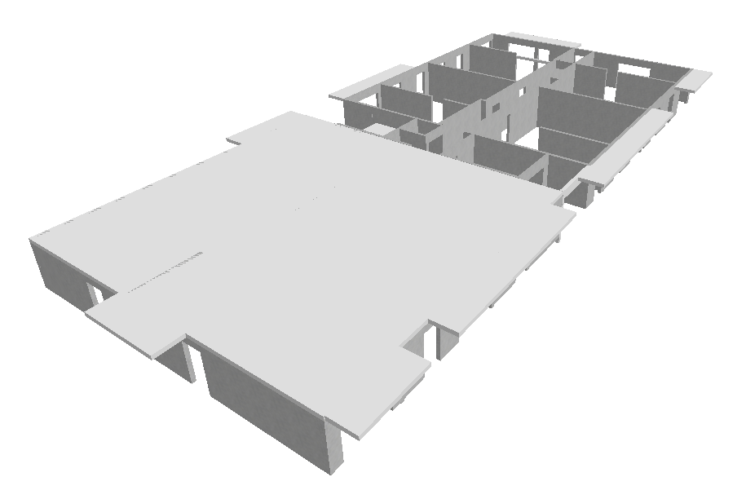
1

Image de la zone 1 de la dalle à étudier correspondant au phasage du plancher haut du niveau RdC.

Il s’agit dans un premier temps, sur le plan au format.pco du RdC, d’effacer la dalle existante qui provient de la maquette ifc et de retracer les dalles individuelles dans chaque cellule, les numéroter et les repérer pour avoir une reconnaissance automatique des zones de coffrage de dalle par la suite.

>> Pour obtenir les surfaces et un repérage

Ce travail s’effectue avec les outils suivants :
- Béton, dalle haute… (tracer le contour de chaque dalle) avec les outils dessins nécessaires
- Béton, Numérotation des dalles, Numérotation automatique,
- Béton, Numérotation des dalles, Tableau informations dalles.

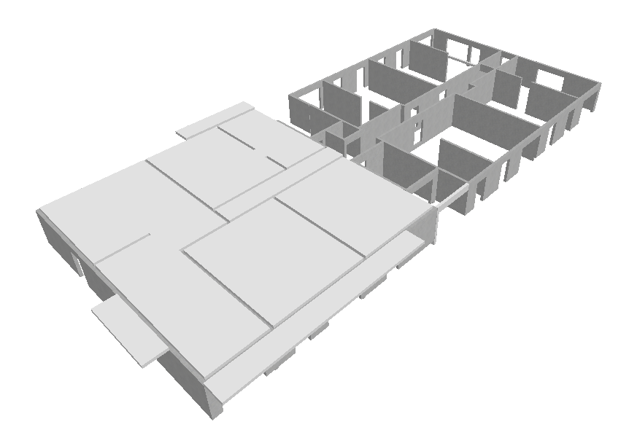

Image de la zone 1 prédécoupée en éléments dalles du plancher haut du RdC.

Si vous souhaitez réaliser les balcons en éléments préfabriqués, il faut aller dans :

- Béton, Nature des éléments, Dalles, Préfabriquées et ne pas oublier de changer les épaisseurs de balcons dans Bétons + Hauteurs + Dalles.
- Pocher, Hachures grillages… en plan pour distinguer les éléments préfabriqués.

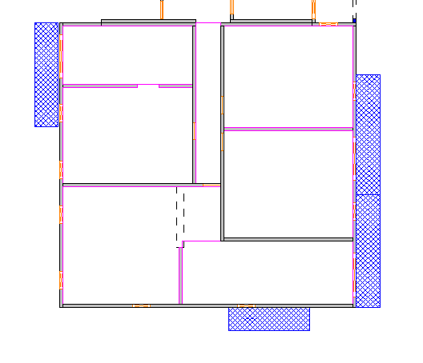

Zone de plan avec les balcons préfabriqués repérés

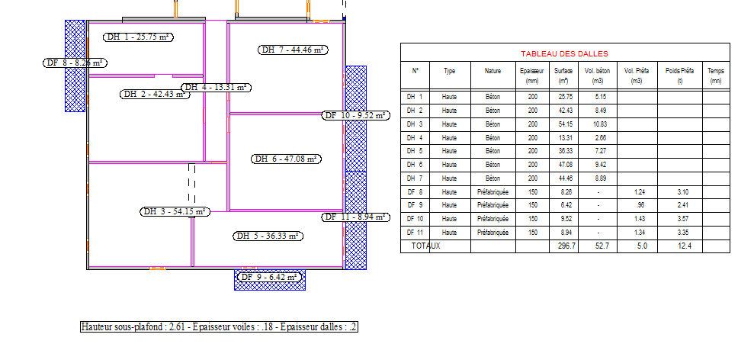

Zone de plan avec repérage, numérotation des dalles et tableau d’informations récapitulatif

- Plan, Enregistrer plan d’étude (cellule) avec le nom suivant : Copie plan rdc béton.pco

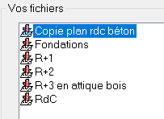

Création d’une zone de coffrage-Etaiement
- Il faut créer maintenant une zone phasage coffrage-Etaiement pour cette partie 1.
- Rester sur le fichier « Copie plan rdc béton.pco »
- Aller dans le menu « Calques » sur la barre des menus du logiciel en haut de l’écran et mettez-vous « sur Phasage » à la place de « Structure »
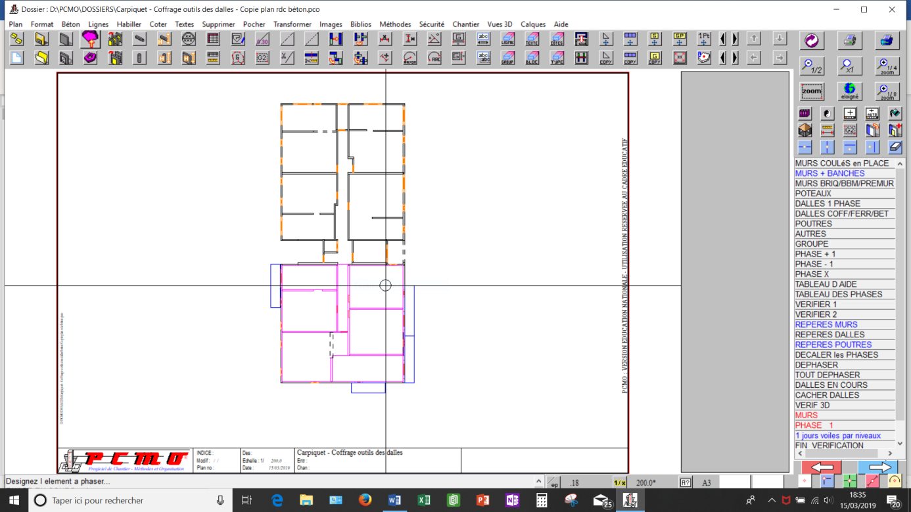

Vous obtiendrez le menu de création de phasage à droite.
Questions posées auxquelles il faut répondre :
- Nombre de jour, indiquer 1 en bas de l’écran, Valider,
- Désigner l’élément à phaser : Dalles 1 phase,
- Désignation dalles : Cliquer une à une sur toutes les dalles intérieures de la zone 1.
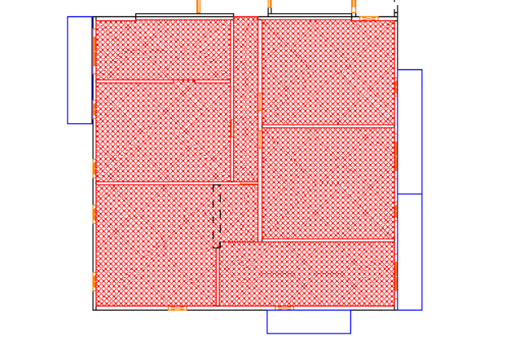

Vous obtiendrez cette image avec toutes
les dalles sélectionnées sans les balcons pour l’instant.

- Aller ensuite sur FIN_VERIFICATION dans le menu du phasage.
- Valider OK pour toutes les autres questions posées.
Il faut créer maintenant un plan « habillage » contenant une seule phase avec toute les dalles de cette zone choisie précédemment.
- Habiller/Ouvrir proposition…,
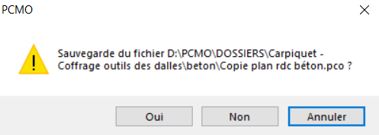
- Oui,
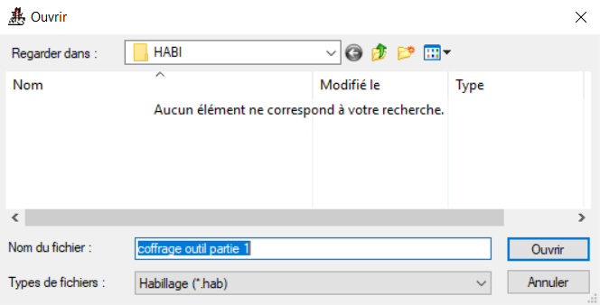
- Ouvrir,
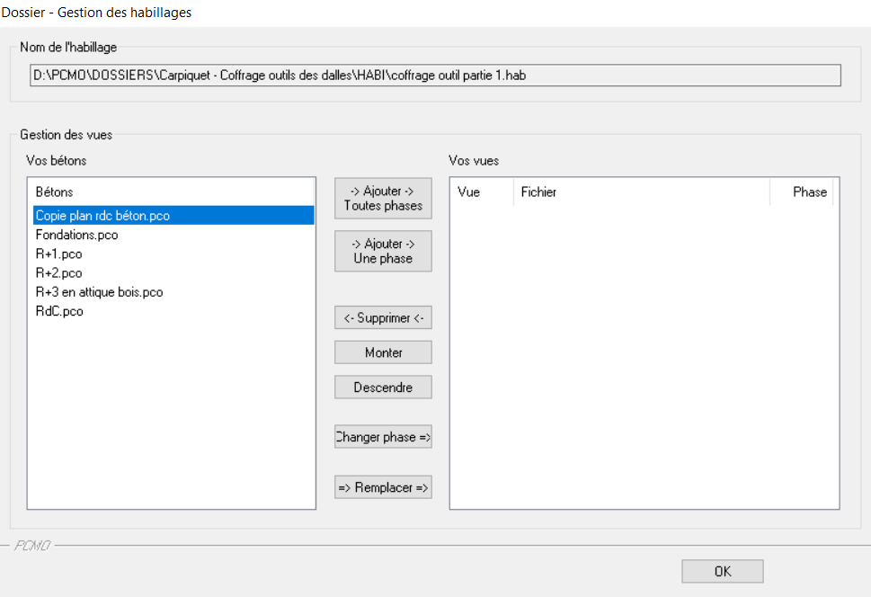

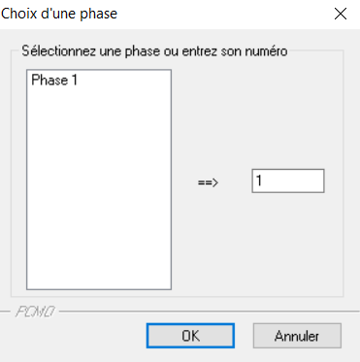
- Sélectionner la phase « copie plan rdc béton.pco » et cliquer sur la boîte « Ajouter une phase »

- Valider OK

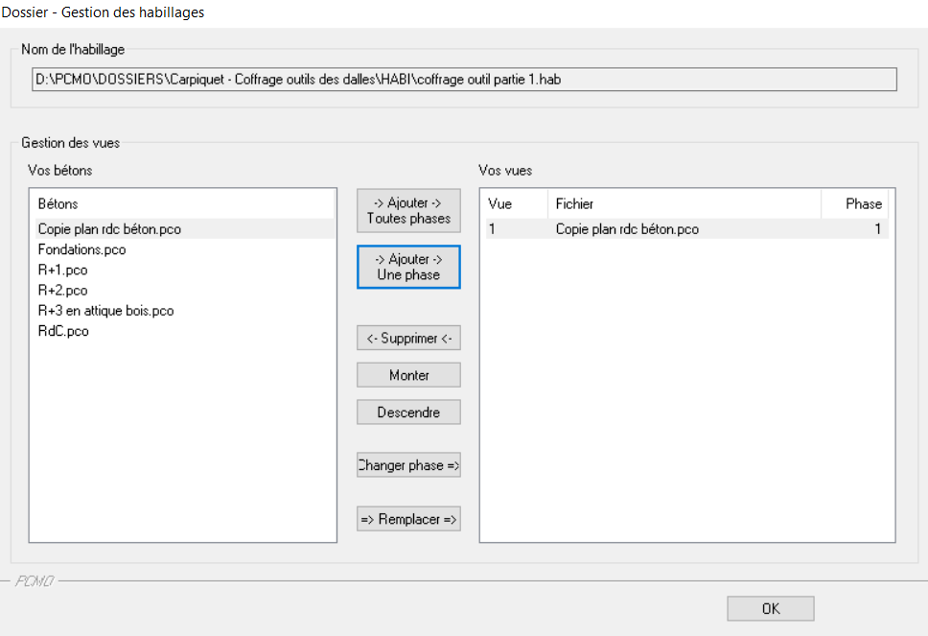
Nouveau fichier ajouter correspondant à une phase plancher.
- Valider OK.
- Tableau de Paramètres de banchages, valider OK,

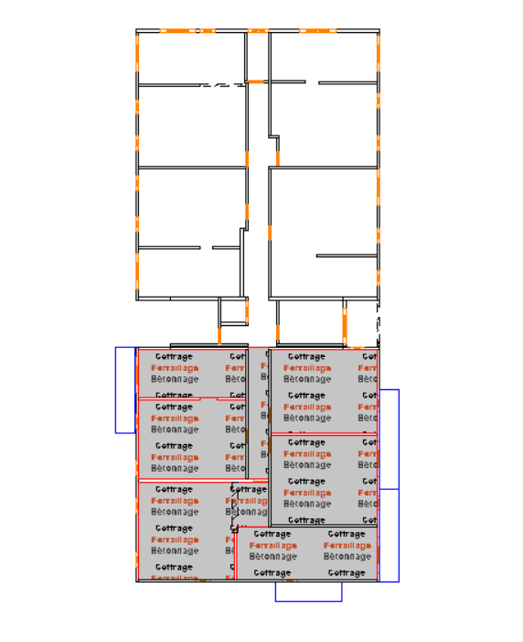
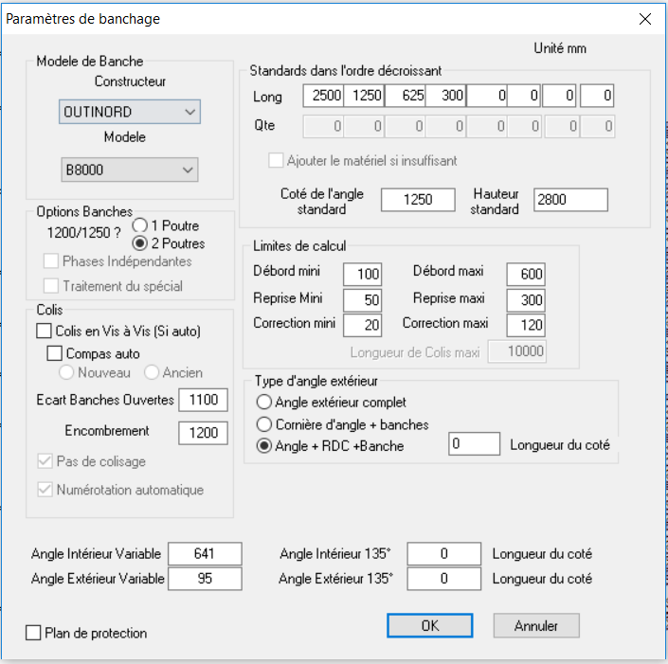
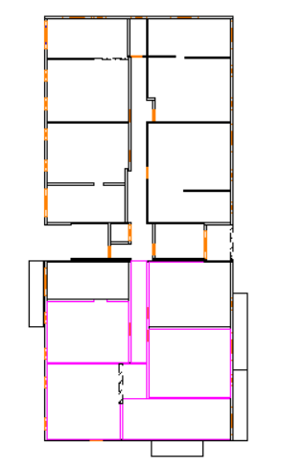

- Pour masquer éventuellement les informations « Coffrage, Ferraillage et Bétonnage » dans chacune des cellules, aller sur Habiller Options, et décocher Voir les zones de Coffrage/Ferraillage/Bétonnage.

- Habiller, Enregistrer la proposition sous le nom « habillage coffrage outils partie 1 » dans le dossier HAB par défaut.

- Aller ensuite sur Plan, Gestion par dossiers
- Dans le dossier du projet Carpiquet , Mes habillages, ouvrir le fichier
« habillage coffrage outil partie 1 » qui vient d’être généré.

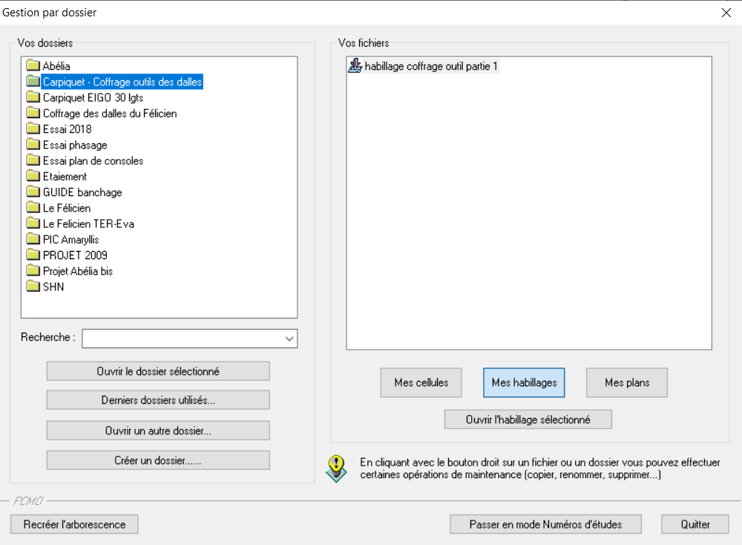

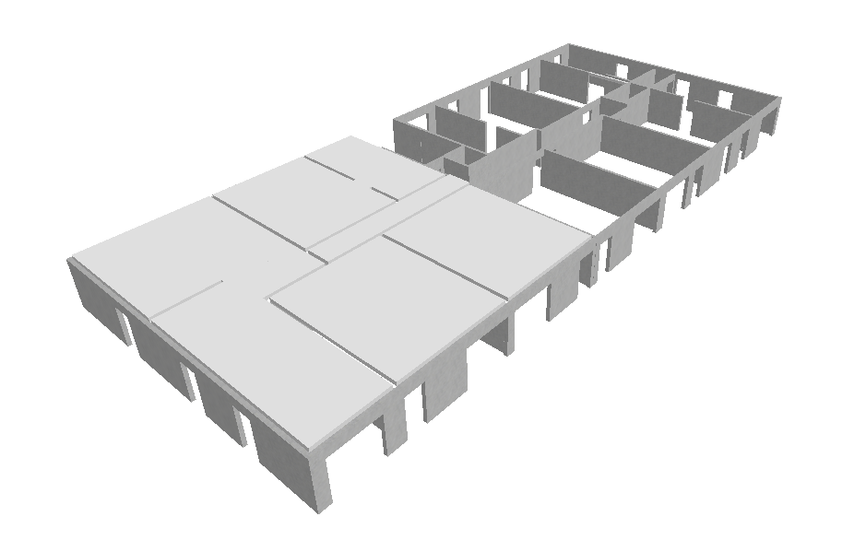
Ici, 7 zones de coffrage ZNCD

- Habiller, Coffrage dalle, Définir les zones de coffrage, Créer une nouvelle zone en faisant des rectangles et en s’appuyant sur les coins des murs avec les outils classiques de PCMO

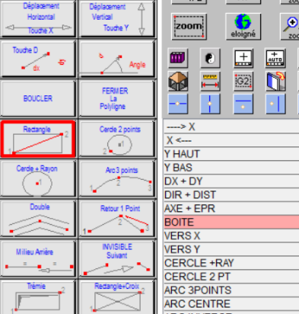

Outils de traçage avec boîtes

Aperçu du niveau en Vue 3D en décochant la dalle haute niveau courant :

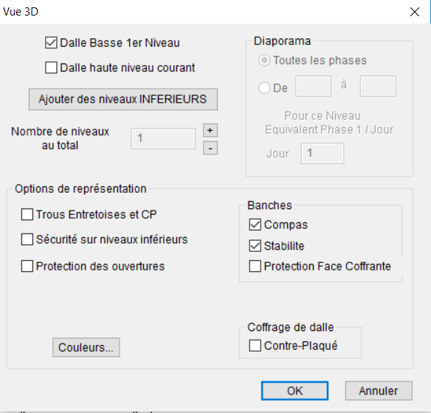

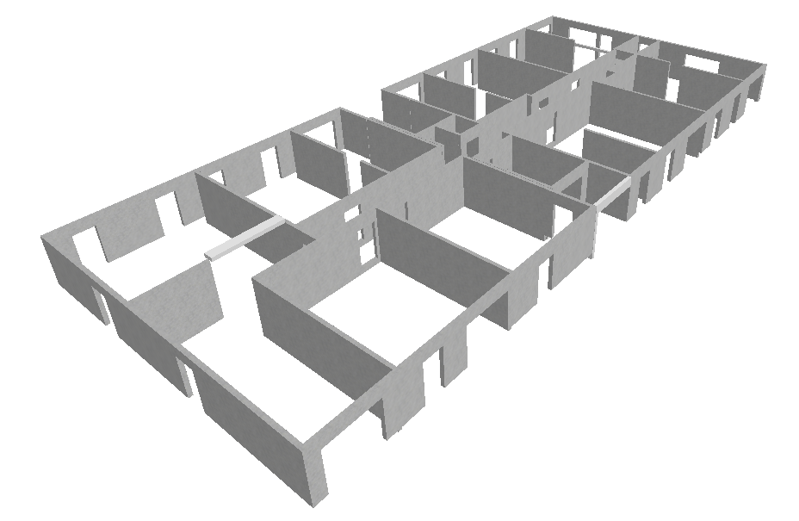

Nous allons passer maintenant à la mise en place des matériels de coffrage outils.

Choix du matériel de coffrage
Menu : Habiller/Coffrage dalle/Ouvrir un modèle
Choisissez le modèle DOKAFLEX 1-2-4 par exemple :
Puis cliquer sur Valider.

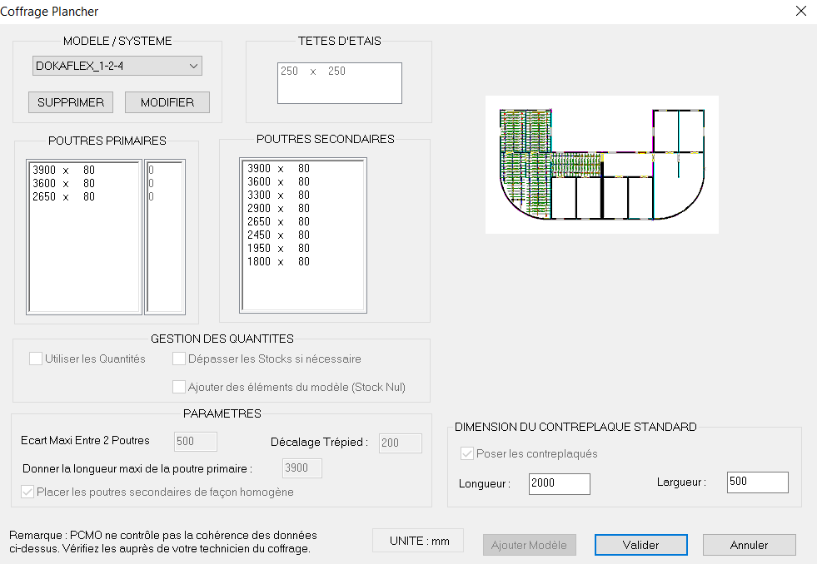

Mise en place du coffrage
Installer maintenant le coffrage automatique du modèle choisie (rappel : DOKAFLEX-1-2-4)

- Habiller/Coffrage Dalle/Coffrage automatique/choisissez Coffrer et suivez les instructions :
point de départ, et un point de direction (sens des poutrelles primaires qui doit être perpendiculaire au sens de portée principale de la dalle)

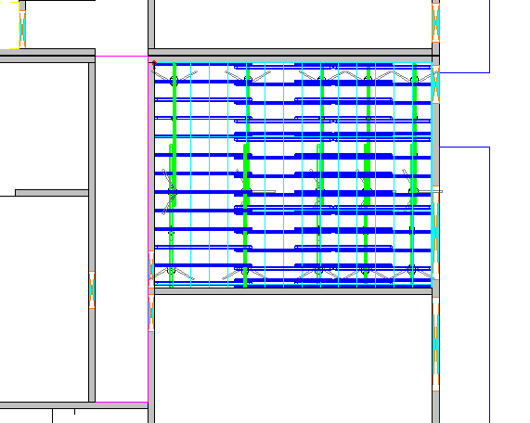
NB : Le coffrage se positionne automatiquement en utilisant les poutrelles du modèle
Il faut ensuite modifier la position des trépieds qui sont parfois placés dans les murs.
Un signe rouge rappelle le point de départ choisi ainsi que le sens des poutrelles principales.

- Procéder de la même façon pour toutes les autres cellules de cette zone partie 1.
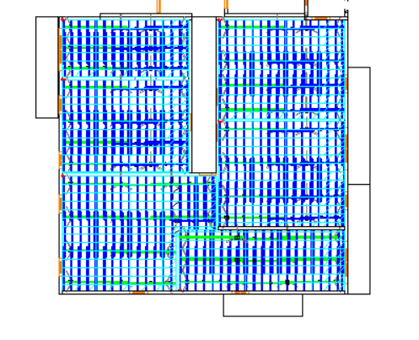
Remarque : Pour confectionner votre plan d’étaiement sur une zone, il va falloir conjuguer avec plusieurs types de solutions matériels. Par exemple DOKA 1-2-4 + coffrage traditionnel pour le couloir.

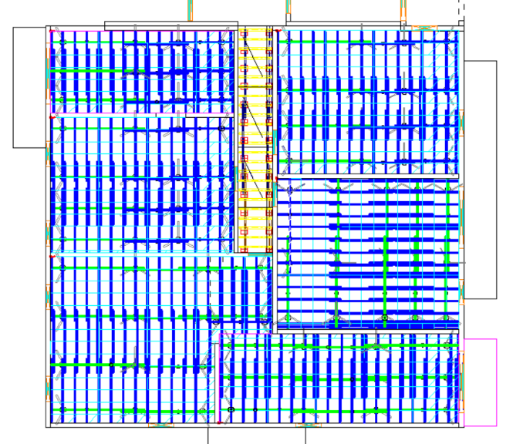

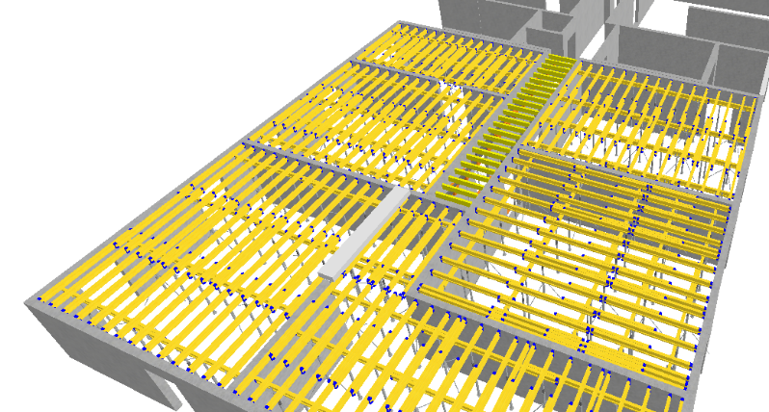

Pour sauvegarder votre travail, aller dans
- Habiller/Enregistrer proposition ou touche F2.

Création des nomenclatures matériels (tableau)

- Habiller/Coffrage Dalle/Tableau
Choisissez vos options et poser le tableau sur le plan actif à l’échelle souhaitée.
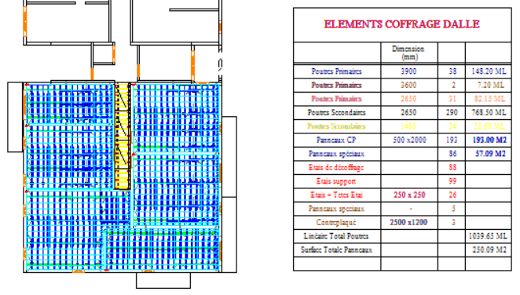

Si vous souhaitez avoir un aperçu visuel en 3D de la zone étayée avec le contreplaqué,
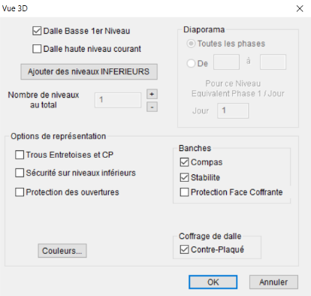
Dans V3D Dynamique, coché les options suivantes :

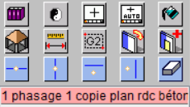

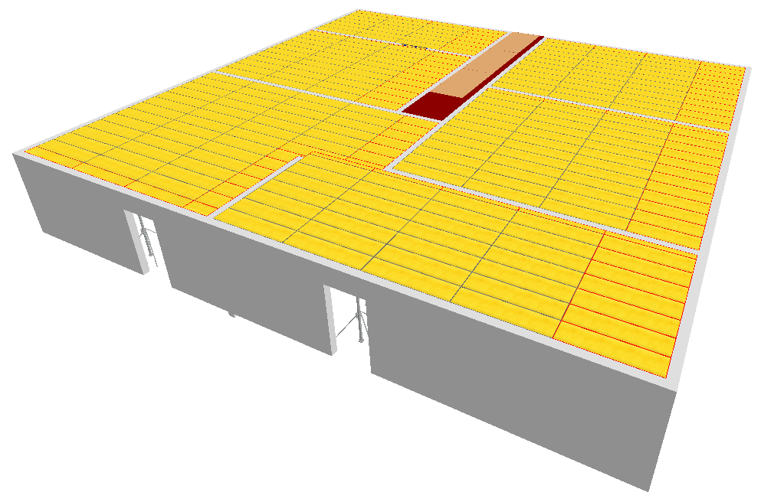

Autre solution de coffrage possible, sur un nouveau plan habillage, utiliser le système GRIDFLEX pour les mêmes zones étudiées précédemment :

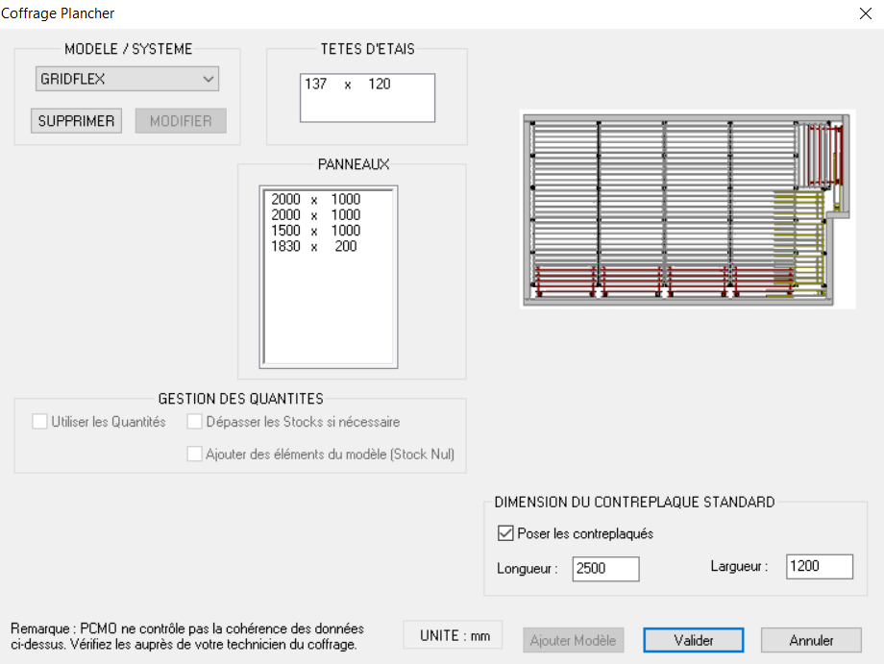

Sens de pose en repère rouge

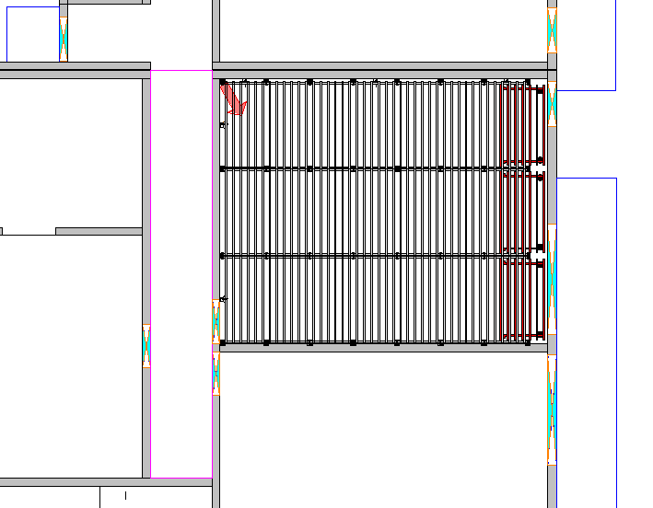

Modifications
Pour supprimer le matériel d'une zone, il faut créer une ligne de groupe puis utiliser la commande :
Habiller/coffrage dalle/Supprimer matériel dans groupe

Pour compléter une zone traitée avec le mode coffrage automatique avec des espaces sans outils de coffrages, vous pouvez à tout moment utiliser la commande :
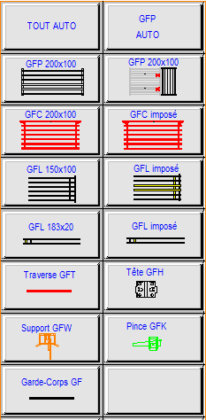
Habiller/Coffrage Dalle/Coffrage Manuel

Cela sera nécessaire à certain endroit.

Vous choisissez ainsi les éléments individuels dans le tableau de droite et vous les positionner manuellement sur le plan d’étaiement.

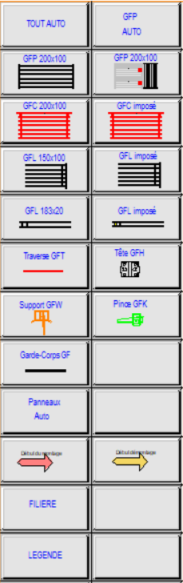
Obtention du tableau – Extraire les quantités de matériels :
- Habiller/Coffrage Dalle/Coffrage Manuel/légende

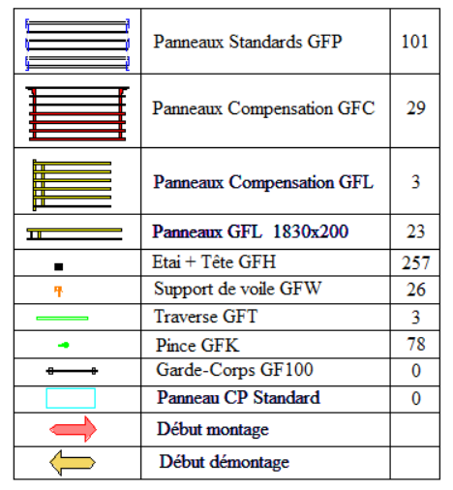

Comme pour le DOKA, compléter le couloir central en coffrage traditionnel.

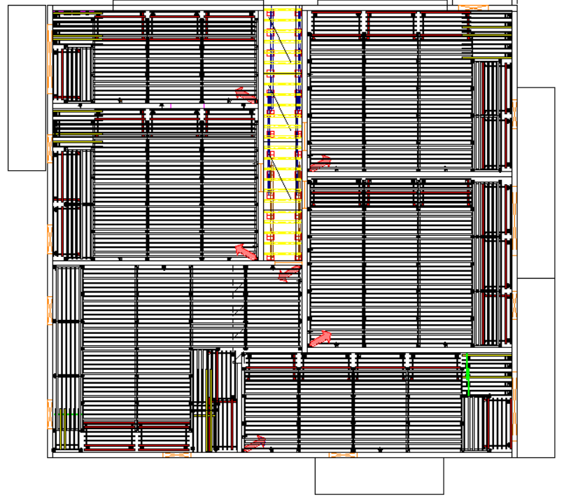
Plan d’étaiement en GRIDFLEX sur la zone 1

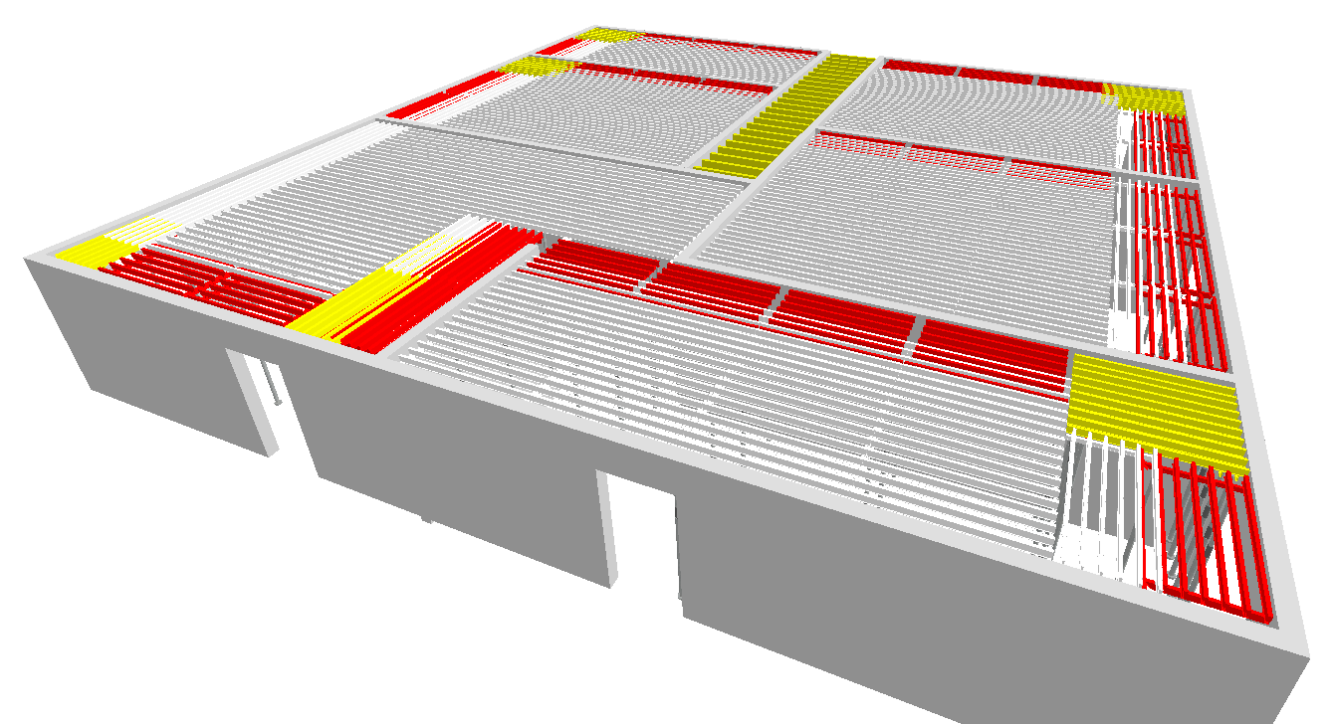

Vue 3D de la zone 1 avec le matériel GRIFDLEX

Fin.

